Отчет по проведенным мероприятиям национального праздника Шагаа-2022
№ | НАИМЕНОВАНИЕ МЕРОПРИЯТИЙ | СРОК ПРОВЕЕНИЯ | ОХВАТ | ФОТО 1-2
1 | ШАГААНЫН СОНГАЛАРЫ | 18.01-01.02.2022 | Педагоги 12 | 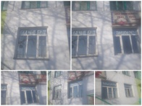
 | Реализация регионального проекта «Хуреш в детские сады»  Проведение национальной борьбы «Хуреш» среди мальчиков ДОУ  Нациоанальные игры «Ортеннежир», «Аскак кадай», «Чинчи чажырары» и .т.д | 18.01 по 01.02.2022 | Педагоги -12  Дети-34  Родители-34 | 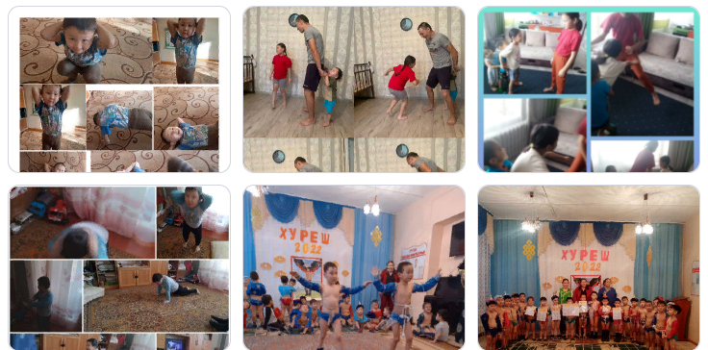  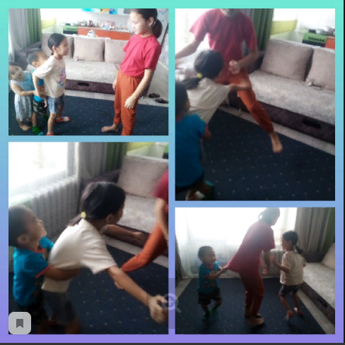
4 | Конкурс заочных тувинских пословиц (на тувинском языке) «Через мудрое слово к безопасности» | 18.01 по 01.02.2022 | Дети -130  Воспитатели-12 | 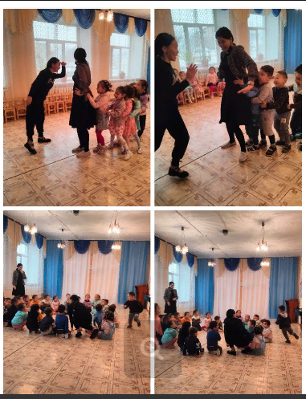
6 | Республиканский творческий (заочный) конкурс под хештегом «ШагааРДШ #РДШТыва (узун-тыныш, частушки «кожамыктар», танцевальный флешмоб «Декей оо», «Челер- ой» | 18.01 по 01.02.2022 | Воспитатели-12  Дети | https://www.instagram.com/tv/CZWRBCRAq4w/?utm_medium=share_sheet  --  https://www.instagram.com/tv/CZRzLoQgpc-/?utm_medium=share_sheet
7 | Юнармейский челленж «Шаг чаагай, Шагаа чаагай!» | 18.01 по 01.02.2022 |  | https://www.instagram.com/tv/CZYYoYdAT3i/?utm_medium=share_sheet
8 | Фестиваль национальных видов спорта «Игры предков», приуроченный народному празднику «Шагаа» и культурному наследию народов России #Фестиваль ИгрыПредков17 | 18.01 по 01.02.2022 | Дети-55 | 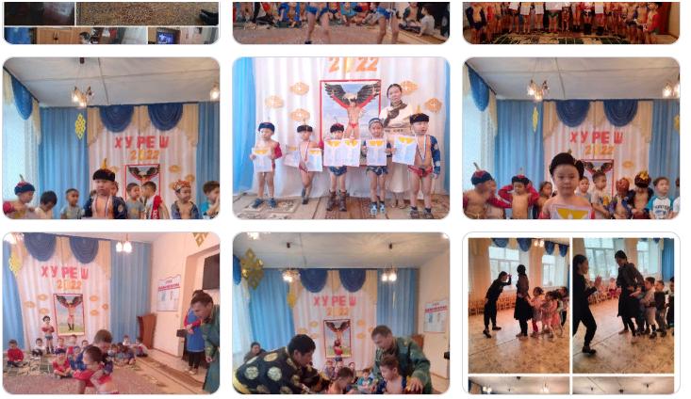
9 | Месячнтк приуроченный зимним видов спорта и культурному наследию народов России #ЗимниеВидыСпорта17 | 18.01 по 01.02.2022 |  | https://www.instagram.com/tv/CZRyrcBgJel/?utm_medium=share_sheet
10 | Международный творческий конкурс благопожеланий йорээлдер «Шагаа-биле!» в рамках празднования Нового года – шага в 2022 году | 18.01 по 01.02.2022 | Воспитатели- 8 | https://www.instagram.com/tv/CZWeoccAbcD/?utm_medium=share_sheet
11 | Участие челлендже #Тыва хевим чоргааралым | 18.01 по 01.02.2022 | Педагоги 15 | 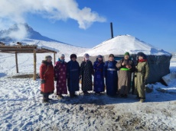  https://www.instagram.com/p/CZYKwevI7O_/?utm_medium=share_sheet
12 | «Тыва эт херекселдер» | 24.01-01.02. | Педагоги 2  Дети-28 | 